МІНІСТЕРСТВО ОСВІТИ І НАУКИ УКРАЇНИ

ДЕРЖАВНІЙ УНИВЕРСІТЕТ ТЕЛЕКОМУНІКАЦІЙ

Факультет інформаційних технологій

Кафедра інженерії програмного забезпечення

**Лабораторна робота 4**

**Програма ділової графіки MS Visio**

Підготував: студент групи ПД-31

Гапей Максим Юрійович

Перевірив: викладач

Котомчак О. Ю.

Київ 2021

**Мета**: Ознайомитись з можливістю запису оптичних дисків вбудованою програмою  WindowsMedia, розкрити можливості вбудованих мультимедійних програм  ОС WINDOWS

Виконання:

1. Запускаємо Visio.
2. Обираємо схему SDL.
3. Перетягуємо необхідні стенсили на поле, додаємо текст, обираємо інструмент «Соединительная линия» та створюємо зв’язки

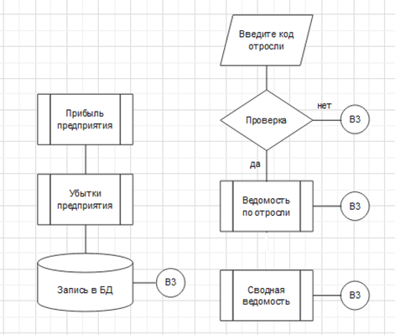

**План побудови офісу**

1. Для створення плану комп'ютерного класу виконаєте File –> New –> Building Plan –> Office Layout
2. Тут можемо знайти усі необхідні інструменти для побудови плану.

**3.**

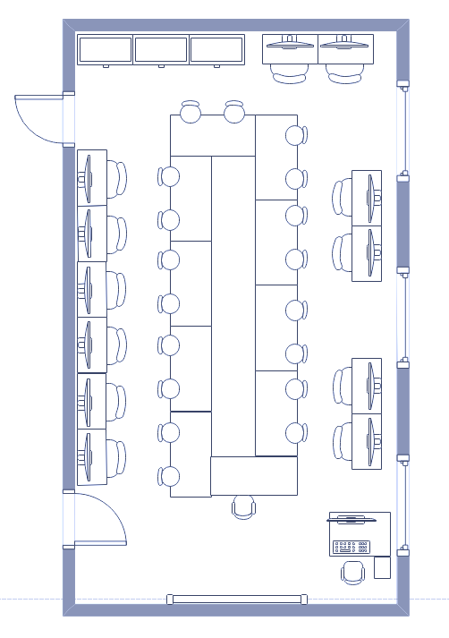

**Висновки:** Visio - багатофункціональна програма, в якій можна робити бізнес діаграми, плани кімнат та офісів, будинків, та різні види діаграм.